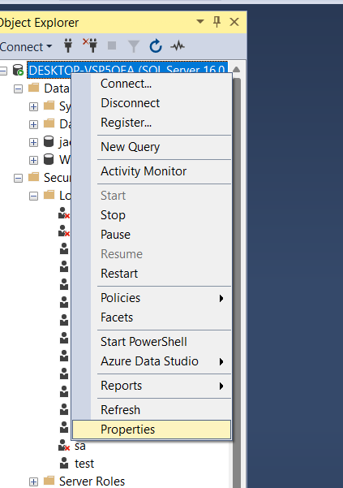
Authentication mode
1. Højre klik på serveren og vælg Properties
1
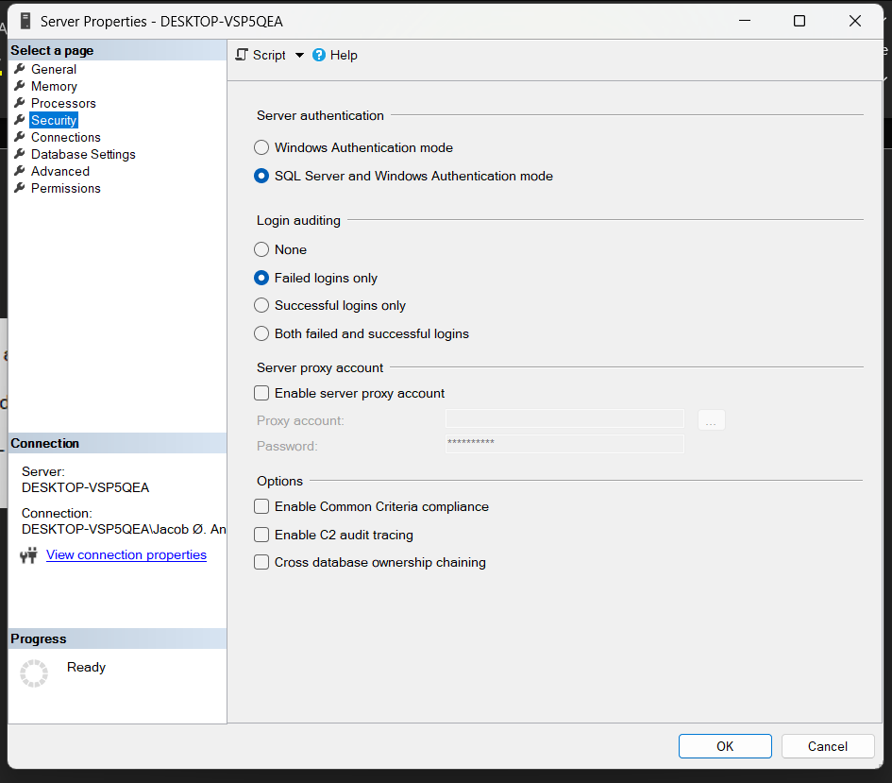
2. Gå under Security og ændre Server Authentication
2

SQL_Login
Must_change:
Denne gør at når den nye bruger logger ind for første gang skal de sætte en ny adgangskode.
Check_expiration:
Denne sætter en udløbsdato for adgangskoden hvorefter der så skal sættes en ny.
Check_policy:
Denne sørger for at adgangskoden som bliver sat følger Microsofts adgangskode krav.

Fixed Server Roles
Sysadmin | Kan gøre alt på serveren
Serveradmin | Kan lukke serveren og ændre i server-wide config options
Securityadmin | Styre login og kan ændre i deres properties
Processadmin | Kan stoppe processer som køre på serveren
Setupadmin | Kan tilføje og fjerne linked servers
Bulkadmin | Kan køre Kommandoen BULK INSERT
Diskadmin | Kan opretholde disk filer
Dbcreator | Kan oprette og ændre databaser
Public | Alle bruger er under Public men public rolen kan blive ændret for at indeholde eller fjerne rettigheder.

Fixed Database Roles
Db_owner | Ejer databasen
Db_securityadmin | Kan ændre rettighederne for roler
Db_accessadmin | Kan tilføje og fjerne adgang til databasen for Windows logins, Windows groups og SQL Server logins
Db_backupoperator | Kan lave backups af databasen
Db_ddladmin | Kan køre alle DDL kommandoer i databasen
Db_datawriter | Kan tilføje, ændre og slette data fra alle tabeller
Db_datareader | Kan kun se data fra diverse tabeller
Db_denydatawriter | Kan ikke tilføje, ændre og slette data
Db_denydatareader | Kan ikke læse data

Custom Roles
Ja man kan *Hvordan*
Man laver en ny rolle ved
- Find serveren og udfold security og find Server Roles.
- Højre klik Server Roles og vælg ”New Server Role”
- Skriv det navn rollen skal have ved ”Server Role Name”
- Vælg derefter de principaler som rolle ejerne skal kunne
- Vælg derefter hvilke securables som rolleejeren skal have tilladelse til.
- Under permissions: Explicit boksen, kan du nu ændre de tilladelser under securablesne.
- Under Members klik Add og tilføj logins til den nye rolle.
Det vil være aktuelt at bruge en custom rolle ved f.eks. en arbejdsplads hvor der arbejdes med databaser og flere afdelinger skal have adgang til få databaser.

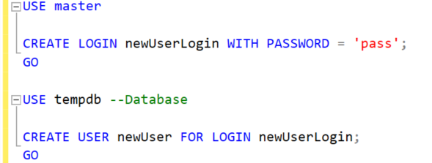
Opretning af bruger i SQL
- Start en ny query
- Skriv ”USE master” for at gå til masteren
- Skriv ”CREATE LOGIN [login] WITH PASSWORD = [Password];”
- efterfulgt af GO for at køre den del.
- Skriv ”USE [Database navn]” for at gå til databasen
- Lav en bruger ved at skrive ”CREATE USER [user] FOR LOGIN [login];”
- Efterfulgt af GO for at køre SQL’en

SQLCMD
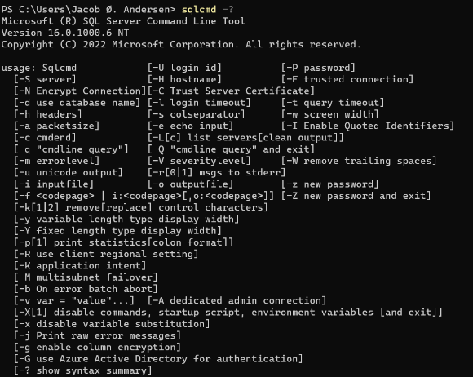
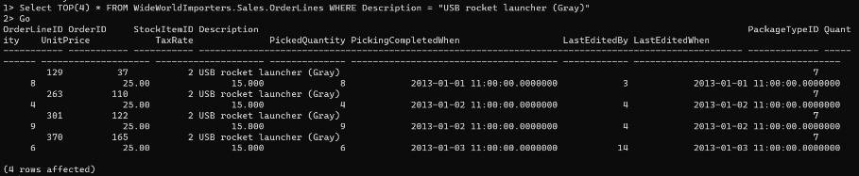
Opg 8.
Opg 7. Viser sqlcmd -? Kommandoen for at kunne vise alle kommandoerne.

